В УНФ есть вот такое рмк
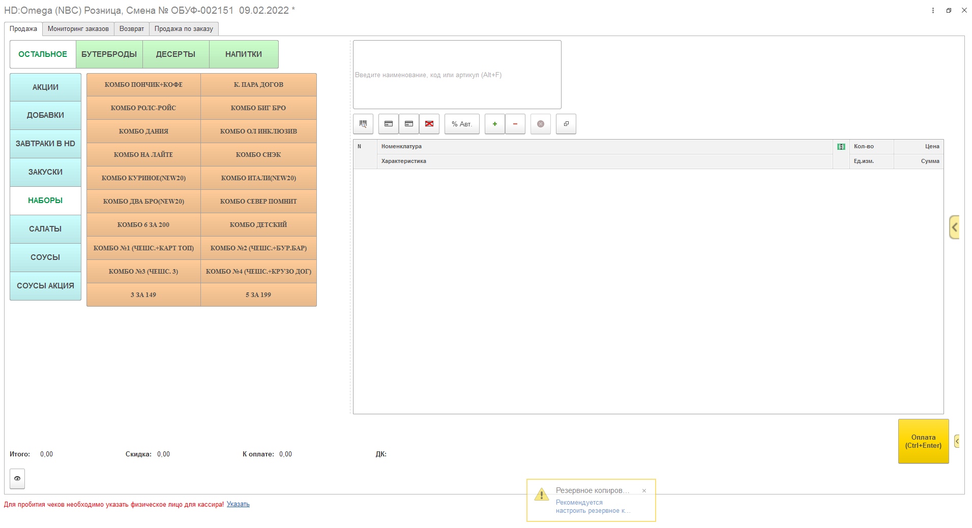
Когда нажимаем справа на стрелку
Есть пункт Быстрые товары
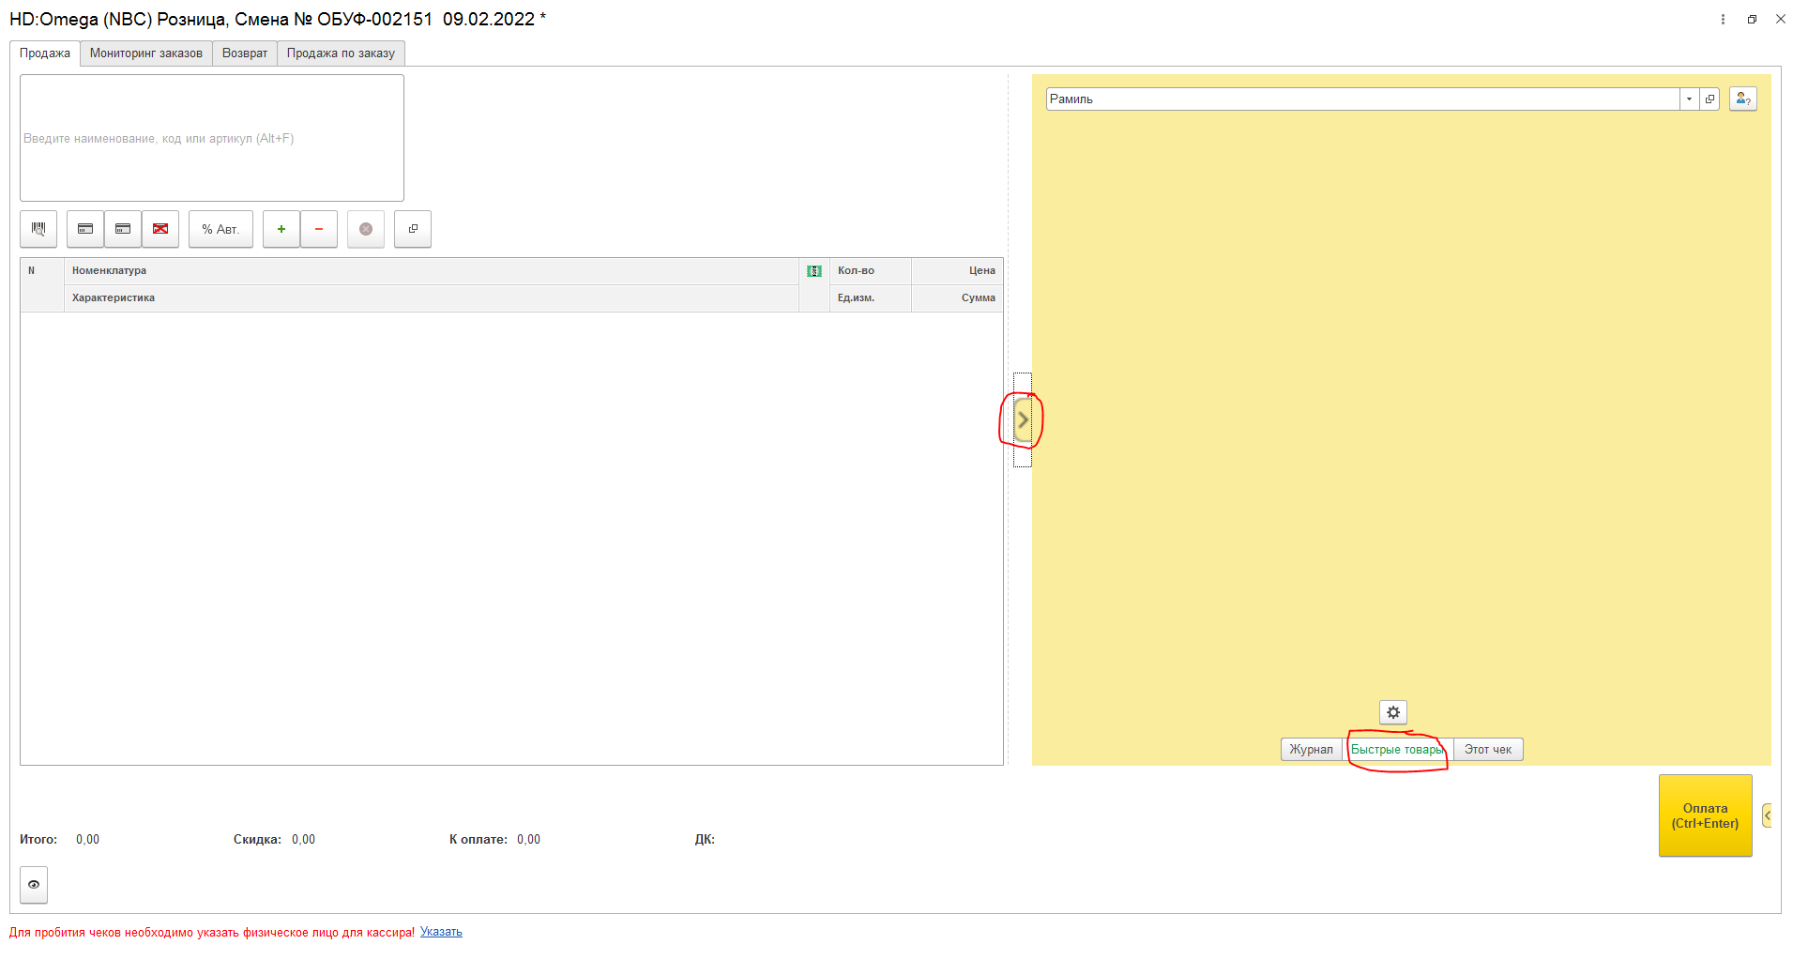

Эти быстрые товары, а лучше Часто используемы товары за последние 30 дней можно перенести сюда?
